- Regresní a korelační úloha

Regresní a korelační úloha jsou založeny na zkoumání číselné závislosti dvou statistických znaků. Často používáme i pojmy regresní a korelační analýza.

Výsledkem regresní úlohy (analýzy) je nalezení matematické (regresní) funkce, která by co nejlépe zobrazovala průběh závislosti statistických znaků.

Výsledkem korelační úlohy (analýzy) je zkoumání míry závislosti (intenzity, síly, kvality, těsnosti, …) statistických znaků, tzn. nakolik výstižně regresní funkce popisuje závislost statistických znaků.

  - Regresní úloha
Regresní úloha (analýza) je označení pro statistickou metodu, pomocí nichž odhadujeme hodnotu náhodné veličiny (tzv. závislé proměnné, cílové proměnné, regresandu anebo vysvětlované proměnné) na základě znalosti jiné veličiny (veličin) (nezávisle proměnných, regresorů, kovariát anebo vysvětlujících proměnných).
Příkladem z běžného života může být například, odhadujeme-li ráno, jaké bude přes den počasí (regresand) na základě znalosti předpovědi počasí a toho, jaké je venku počasí nyní (dva regresory).
Příklad skutečné regresní analýzy v praxi je například odhadování očekávané pooperační délky života pacientů trpících rakovinou.
Na údajů o zdravotním stavu většího počtu pacientů, například velikost a typ nádorů, věk pacientů apod. (regresory) a jejich délce života po operaci (regresand), lze pomocí vhodného typu regresní analýzy (v tomto případě obvykle tzv. Coxovy regrese) stanovit vzorec, s jehož pomocí bude možné u nového pacienta na základě znalosti jeho zdravotního stavu odhadnout střední hodnotu očekávané doby přežití v případě operace.
Je-li navíc k dispozici podobná analýza pro pacienty léčené konzervativně, lze pak tomuto novému pacientovi doporučit, který způsob léčby mu v dané situaci dává naději na delší přežití.
Při regresní analýze používáme různé typy regresních funkcí. Jsou například:
Regresní přímka Y_{i} = a + b . x_{i}
Regresní parabola Y_{i} = a + b . x_{i} + c . x_{i}²
Regresní hyperbola Y_{i} = a + b / x_{i}
Regresní exponenciála Y_{i} = a . b^{x}
Regresní funkce mocninná y = a . x^{b}
Regresní funkce logaritmická $y=a\text{ln}(x)+b$
Regresní funkce polynomická $y=a+b_{1}x+b_{2}x^{2}+\text{.}\text{.}\text{.}\text{.}\text{.}\text{.}+b_{6}x^{6}$

Příklad:
Nezávislá proměnná je teplota spalin.
Závislá proměnná je obsah nějaké škodlivé látky ve spalinách, který lze zjistit náročným a drahým chemickým rozborem.

Měřit teplotu a dopočítat (odhadovat) obsah škodliviny z regresní funkce je daleko rychlejší a levnější než určovat přímo obsah škodliviny chemickým rozborem.

    - Všeobecný diagram regresní úlohy
regresní funkce
řízené hodnoty nezávislé proměnné
pozorované hodnoty závislé proměnné (vždy nejméně jedna)
osa nezávislé proměnné X (teplota spalin)
osa Y (množství škodlivin)
Závislost je jednostranná, s pevně danou nezávislou a závislou proměnnou.

Nezávislá proměnná je řízená proměnná, často s pravidelně experimentátorem od-stupňovanými hodnotami.

Závislá proměnná je pozorovaná proměnná (např. měřená v laboratorních podmínkách), přičemž jedné hodnotě nezávislé proměnné odpovídá jedna nebo více pozorovaných hodnot závislé proměnné.

    - Teoretický postup řešení úlohy

- Definování nezávislé a závislé proměnné a určení jejich hodnot (zpravidla v podmínkách řízeného experimentu).
- Sestrojení korelačního diagramu a výběr typu regresní funkce (SW).
- Výpočet hodnot z dat pro dosazení do soustavy normálních rovnic (v závislosti na typu funkce) (SW).
- Výpočet parametrů regresní funkce řešením soustavy normálních rovnic (SW).
- Grafické znázornění regresní funkce (SW).
- Výpočet intenzity závislosti pomocí indexu korelace (SW).

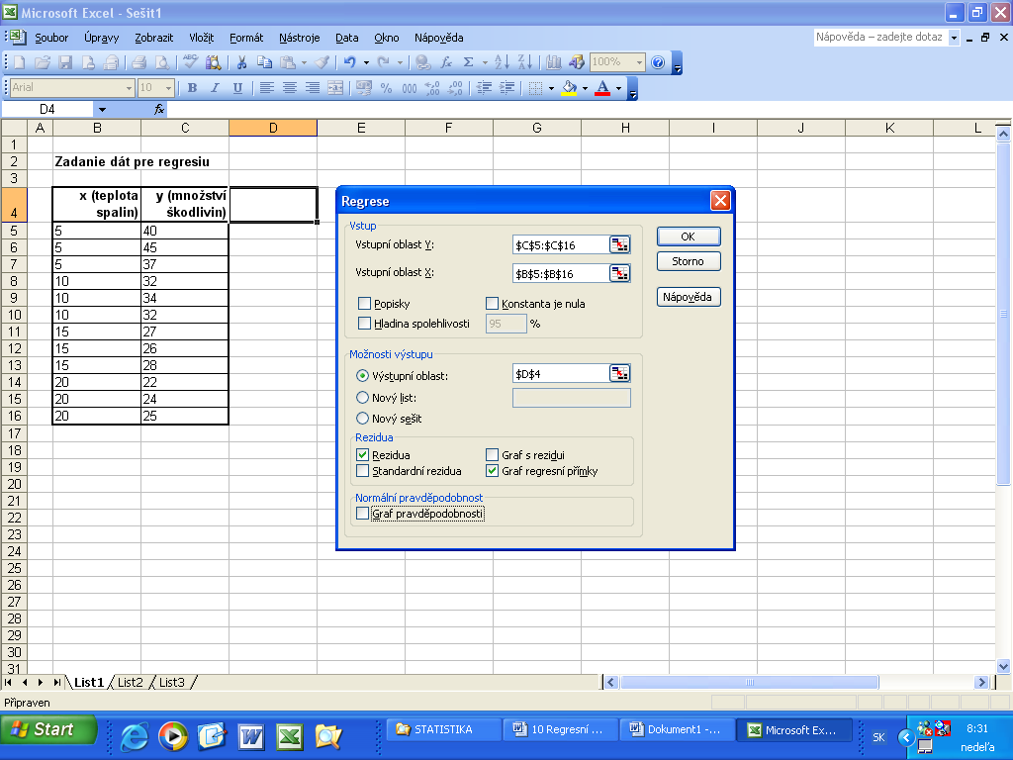

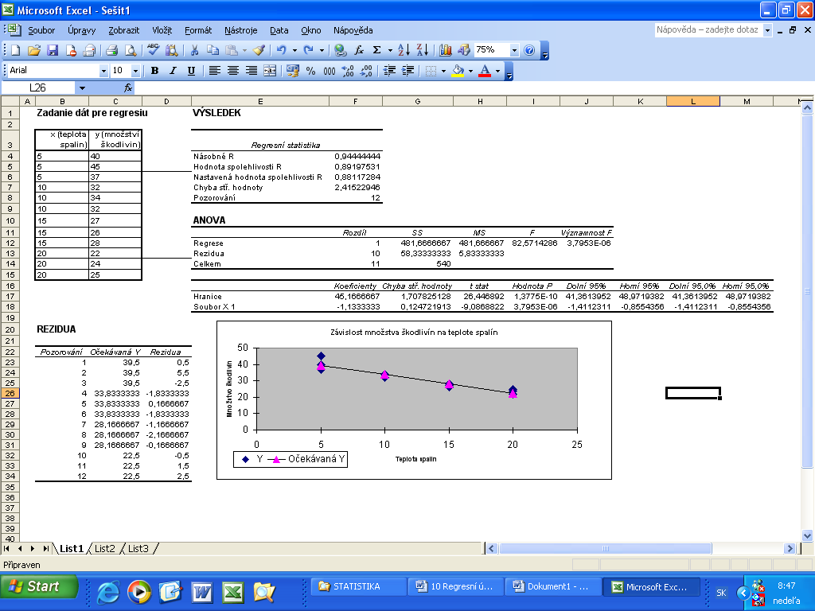

    - Interpretace a využití výsledků

Regresní úloha měří obecně známé volné závislosti v konkrétních podmínkách, můžeme však pomocí ní mapovat a vyhledávat (chcete-li „objevovat“) i dosud neznámé závislosti. Smysl má zabývat se podrobněji pouze závislostmi s vyšší intenzitou, u nichž je rozptyl pozorovaných hodnot kolem regresní funkce malý. Regresní funkce v tomto případě měří průběh závislosti spolehlivě a umožňuje např.

● interpolaci hodnot závislé proměnné pro nenaměřené hodnoty nezávislé proměn-
né uvnitř intervalu měřených hodnot,

● extrapolaci hodnot závislé proměnné na základě průběhu regresní funkce mimo
interval naměřených hodnot nezávislé proměnné (omezeně),

● odhad obtížně měřitelných hodnot závislé proměnné na základě snadno měřitel-
ných hodnot nezávislé proměnné.

osa nezávislé proměnné X
osa Y
interpolace
extrapolace
interval měřených hodnot nezávislé proměnné

  - Korelační úloha

    - Korelační diagram korelační úlohy
osa Y
osa X
y’
x’
sdružené regresní přímky

Obě proměnné jsou pozorované proměnné (na rozdíl od předcházející úlohy) typicky získané v podmínkách prostého pozorování.

Bodový graf naznačuje určitou míru závislosti, bez možnosti identifikovat nezávislou a závislou proměnnou.

Závislost může být oboustranná, závislost y na x, ale také x na y, naznačená v grafe tzv. sdruženými regresními přímkami.

Vzhledem k možným problémům je žádoucí před započetím výpočtu úlohy provést vždy nejprve grafické znázornění a vyřešit případné problémy v datech.

Problematické situace
vlivný bod
1. datový soubor
2. datový soubor
Vlivný bod v datech
Heterogenita v datech

    - Sdružené regresní přímky

osa X
y’
x’
osa Y

Parametry $b_{\text{yx}},b_{\text{xy}}$ jsou směrnice sdružených regresních přímek.
Parametry $a_{\text{yx}},a_{\text{xy}}$jsou absolutní členy sdružených regresních přímek.

    - Korelační koeficient

Tím, že pro určení průběhu závislosti použijeme přímku, zjednoduší se výpočet intenzity závislosti.
I když i v tomto případě lze použít indexu korelace z regresní úlohy (vychází stejná hodnota pro obě sdružené přímky), používáme zpravidla jiného ukazatele — korelačního koeficientu — který je geometrickým průměrem směrnic obou sdružených regresních přímek.
Výsledek se (až na případné znaménko mínus) numericky shoduje s indexem korelace

Zatímco u regresní úlohy měří intenzitu závislosti index korelace, u korelační úlohy plní tuto funkci korelační koeficient.
$$r=±\sqrt{b_{\text{yx}}b_{\text{xy}}}=\frac{\text{cov}\text{xy}}{\sqrt{\text{var}x⋅\text{var}y}}=\frac{s_{\text{xy}}}{s_{x}s_{y}}$$

$− 1 ≤ r ≤ 1$znaménko $±$ signalizuje, že korelační koeficient má stejné znaménko jako regresní koeficienty a může se pohybovat v intervalu

    - Korelační úloha v MS Excel

Výpočet korelačního koeficientu (funkce CORREL):
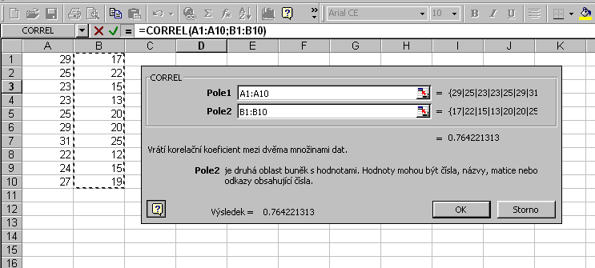

Výpočet směrnice regresní přímky (funkce SLOPE):
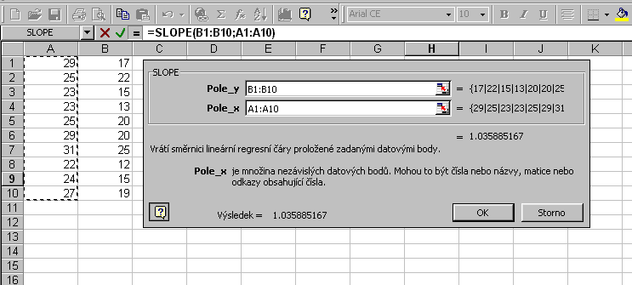

Výpočet absolutního členu (funkce INTERCEPT):
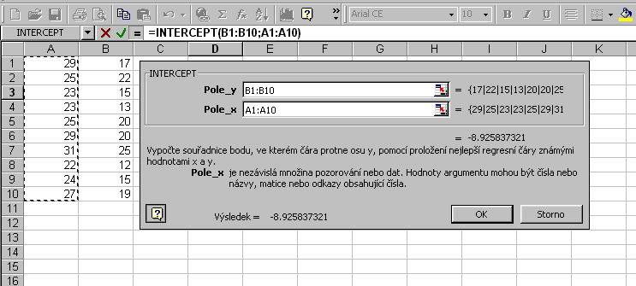

Současný výpočet obou parametrů je možný s využitím funkce LINREGRESE. V tomto případě výsledek tvoří dvouprvkový řádkový vektor (v pořadí směrnice, absolutní člen), jehož umístění si musí uživatel na listu předem vyznačit.

Ukončení dialogu a provedení výpočtu zajistí klávesová kombinace Ctrl(levý)+Shift(levý)+ Enter (nikoli samotný Enter nebo tlačítko OK!).

Další možností je využití procedury Regrese v doplňku Analýza dat (viz regresní úloha).

Graf sdružených regresních přímek v Excelu (Vložit/Graf/XY bodový):

datová řada 3:
spojnice bodů x‘,y
datová řada 1:
body x,y
datová řada 2:
spojnice bodů x,y’
vyrovnané hodnoty obou proměnných je třeba nejprve vypočítat
x | y | y' | x'
29 | 17 | 21.11483 | 25.34896
25 | 22 | 16.97129 | 28.16797
23 | 15 | 14.89952 | 24.22135
23 | 13 | 14.89952 | 23.09375
25 | 20 | 16.97129 | 27.04036
29 | 20 | 21.11483 | 27.04036
31 | 25 | 23.1866 | 29.85938
22 | 12 | 13.86364 | 22.52995
24 | 15 | 15.93541 | 24.22135
27 | 19 | 19.04306 | 26.47656

